ГОСУДАРСТВЕННОЕ ОБРАЗОВАТЕЛЬНОЕ УЧРЕЖДЕНИЕ ВЫСШЕГО ПРОФЕССИОНАЛЬНОГО ОБРАЗОВАНИЯ

ДОНЕЦКИЙ НАЦИОНАЛЬНЫЙ ТЕХНИЧЕСКИЙ УНИВЕРСИТЕТ

Лабораторная работа 1

Изучение базовых принципов работы с Git

**Выполнила:**

Ст. гр. ПИ-16а

Назарко А.В.

Донецк 2019г.

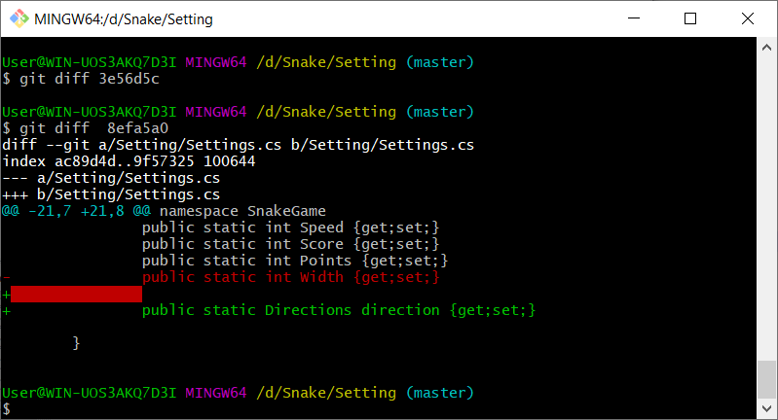

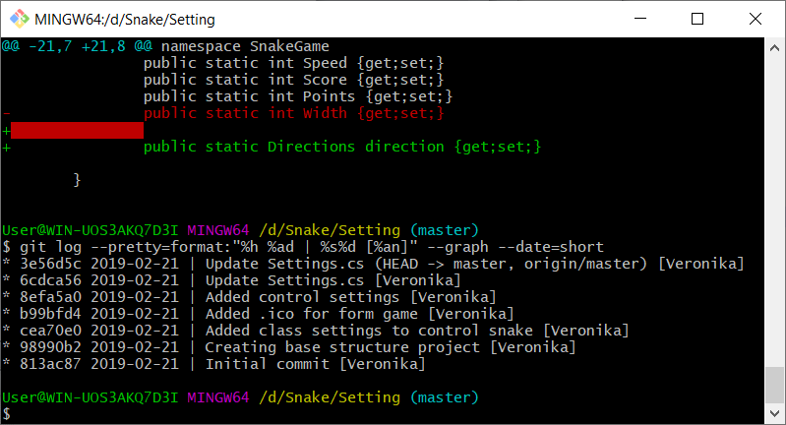Рисунок 1 – Вывод команды diff

Использованные команды:

git init

git add README.md

git commit -m "Initial commit"

git remote add origin https://github.com/pi16a-ppse/Snake.git

git push -u origin master

git diff 8efa5a0

git log --pretty=format:"%h %ad | %s%d [%an]" --graph --date=short